Классный час "Вред и польза мобильного телефона"
СПб ГБОУ СПО "Акушерский колледж"
Особенности – Классный час был составлен на основе анкетирования "Зачем мне сотовый телефон?", которое проводилось среди студентов 1-го курса в 2014/15 учебный год. В анкетировании принимали участие 110 студентов.
Целевая аудитория - студенты 1 курса
Цели и задачи - 1. Напомнить о вреде и пользе сотового телефона. 2. Привлечь внимание к проблеме личной ответственности и культуре поведения с мобильным телефоном в общественных местах.
Источники: http://www.fresher.ru/2009/10/12/istoriya-mobilnyx-telefonov-v-kartinkax
http://www.mobiset.ru
http://etiket.dljavseh.ru/Povedenie/Sotovyj_telefon.html
Составитель: Зыкова А.О. - преподаватель I категории

С тобою всегда и везде
В машине, на улице, в ванной...
Всегда помогаешь ты мне
В машине, на улице, в ванной...
Могу я тебя потерять
В машине, на улице, в ванной...
И сразу же буду искать
В машине, на улице, в ванной...
Когда-нибудь снова найду
В машине, на улице, в ванной...
Разрядишься - заряжу
Зарядка у меня только в спальне… .
Автор: Мочалкин Николай
Вред и польза мобильных телефонов
Длительность занятия - 45 минут
Актуальность темы:
Мобильный телефон – это средство связи, которое в наше время есть практически у всех: у детей, подростков, взрослых, пожилых людей. Компании, создающие мобильные телефоны, осваивают новые функции, новые возможности сотового аппарата, представляя новые телефоны с уникальными возможностями. Но мало кто знает, что новые функции далеко не всегда приносят пользу, а возможно даже наносят вред организму человека. Мобильный телефон – это средство связи с внешним миром. Но даже за несколько секунд можно получить болезни, от которых будешь лечиться всю жизнь. Поэтому каждому человеку необходимо знать положительное и отрицательное воздействие сотового телефона на здоровье и жизнь человека, знать, как правильно пользоваться телефоном и в каких временных рамках.
Цель классного часа: изучить роль мобильного телефона в жизни студента: положительные и отрицательные стороны.
Задачи:
1. Кратко изучить историю появления сотового телефона (5 минут).
2. Составить список основных моделей телефонов, используемых студентами (анкета по учебному учреждению или использование основных статистических данных). - (3 минуты)
3. Изучить влияние сотового телефона на жизнь и здоровье человека (статистические данные) - (7 минут).
3. Выяснить положительное и отрицательное влияние мобильных телефонов на здоровье человека (проводится в форме дискуссии с группой учащихся) - (15 минут).
4. Составить таблицу, в которой осветить положительное и отрицательное воздействие мобильного телефона на здоровье человека, а также советы по использованию мобильного телефона - (10 минут).
5. Подведение итогов занятия - 5 минут.
1. История мобильного телефона.
Впервые создать мобильный телефон выступила с предложением исследовательская компания в США в 1947 году Bell Laboratories . Тогда эта фирма создала первый в мире радиотелефонный сервис: это был гибрид телефона и радиопередатчика - с помощью радиостанции, установленной в машине, можно было передать сигнал на АТС и совершить обычный телефонный звонок.
Звонок на радиотелефон совершался значительно более сложным путем: абоненту необходимо было позвонить на телефонную станцию и сообщить номер телефона, установленного в машине. Говорить одновременно было невозможно: связь происходила как в обычных радиостанциях того времени - для того чтобы говорить, надо было нажать кнопку и отпустить ее, чтобы услышать ответное сообщение.
Возможности радиотелефонов были ограничены: мешали помехи и небольшой радиус действия радиостанции. Устройство весом около 12 кг размещалось в багажнике машины, пульт управления и трубку выносили в салон, а ради антенны приходилось продырявить крышу машины. Зато это устройство работало, и его владельцам не приходилось таскать тяжести в руках.
AT&T Bell Labs в 1947 году создала систему "дорожного сервиса" - она предлагала радиотелефоны бизнесменам и водителям, постоянно совершавшим поездки между Нью-Йорком и Бостоном. После пяти лет работы этот сервис закрылся из-за недостатка клиентов. Сети радиотелефонов были созданы в ряде городов США, но в большинстве случаев они не достигали заметного коммерческого успеха.
Около десяти лет AT&T Bell Labs и Motorola вели исследования параллельно. Motorola сумела быстрее добиться успеха и победила. На разработку первой модели сотового телефона она затратила 15 лет и огромную сумму - $100 млн.
В апреле 1973 года инженер Мартин Купер, сотрудник компании Motorola, позвонил с нью-йоркской улицы в офис конкурентам: компании AT&T Bell Labs и попросил к телефону главу исследовательского отдела Джоэля Энгеля. Купер держал в руках первый образец действующего мобильного телефона и стоял вблизи первой сотовой антенны, установленной на одном из нью-йоркских небоскребов. После этого Купер отправился на пресс-конференцию, организованную Motorola, чтобы сообщить о достигнутом успехе журналистам. Это был первый звонок, совершенный с сотового телефона и он, фактически, стал началом новой эпохи в области телекоммуникаций. Мартин Купер совершил тот исторический звонок он с помощью телефона, похожего на кирпич. Высота 25 см, толщина и ширина около 5 см. Первая в мире "мобила" весила около килограмма - Купер утверждает, что постоянное ношение ее в руках сильно укрепило его мышцы.
В 1973 году в Великобритании был выпущен первый портативный сотовый телефон Motorola Dyna Tac 800X. Motorola первой начала массовый выпуск мобильных телефонов и на долгое время стала законодателем мод в мире беспроводной телефонной связи. Успех сотовых телефонов был ошеломляющим. Телефонные компании не могли предоставить телефоны всем желающим, потому что их возможности были ограничены недостаточным количеством частот, мощностями АТС и недостаточным количеством сотовых передатчиков. К примеру, компания Bell System, создавшая свою модель сотового телефона на полгода позже Motorola, в 1978 году в Нью-Йорке имела 545 клиентов, а еще 3.7 тыс. стояли в очереди на покупку. В масштабах США в очереди на покупку стояли 20 тыс. клиентов Bell System, им было сообщено, что период ожидания может занять 5-10 лет.
Первый коммерческий сотовый телефон появился на рынке только через десять лет, 6 марта 1983 г. В 1989 году в Великобритании был выпущен сотовый телефон микрофон которого размещался на крышке (флипе), Motorola micro Tac. В 1993 году в США произведен первый мобильный телефон со встроенными часами. В 1996 году в Великобритании был выпущен первый сотовый телефон «раскладушка», Motorola start TAC. Был произведен Nokia Communicator, он включал в себя множество функций, в том числе и электронную почту, и отправку факса. В 1997 году в России выпущен первый мобильный телефон, который может работать 350 часов без подзарядки Philips Spark.
Выпущен первый мобильный телефон с цветным экраном Siemens S10. В 1999 году в США выпущен сотовый телефон с поддержкой технологии WAP Nokia 7110. В 2000 году в Японии был выпущен первый Iphone со встроенной фотокамерой. В 2002 году в Китае был выпущен первый мобильный телефон со встроенной цифровой камерой Samsung V 200. Первый звонок по мобильному телефону в России был осуществлен в 1991 году, его совершил Анатолий Собчак – это был звонок мэру Сиэтла.
2. Список основных моделей телефонов, используемых студентами
Данные составлялись на основе анкеты. В анкетировании принимали участие 110 студентов 1-го курса.
1. Есть ли у вас мобильный телефон? Да – 105 человек (95%) Нет – 5 человек (5%)
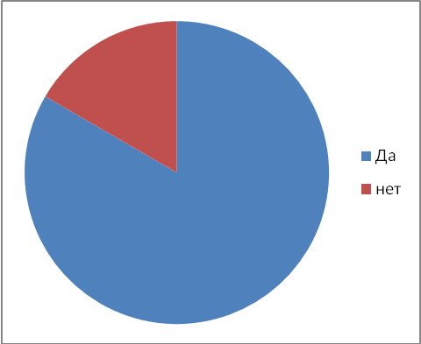

2. Какой марки у Вас мобильный телефон?
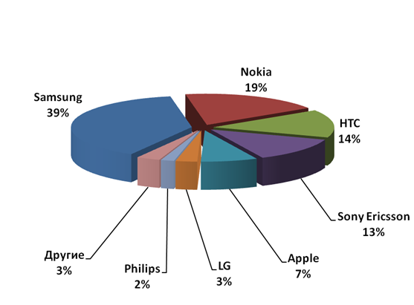
Таким образом, самые популярные марки мобильных телефонов – это Samsung (39 %), Nokia (19 %) и НТС (14 %).
3. Функции, для которых чаще всего студенты используют мобильный телефон.
Связь с родителями – 24 человек (24 %)
Связь с друзьями – 20 человек (18 %)
Сообщение – 18 человек (17 %)
контакт – 15 человек (14 %)
Фото, видео съемка – 13 человек (12 %)
музыка – 9 человек (8 %)
Интернет – 8 человек (6%)
Игры – 3 человека (1 %)
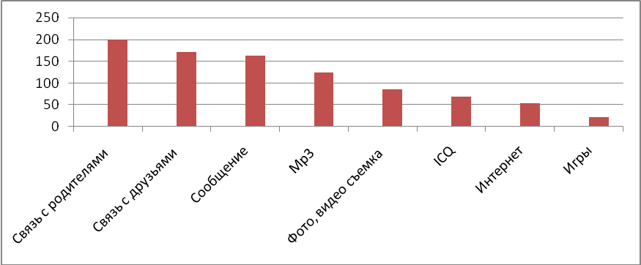
Вывод: Таким образом, большинство студентов используют мобильный телефон для связи с родителями, друзьями и отправки сообщений.
5.Сколько времени в сутки Вы проводите с мобильным телефоном?
0,5 – 1 час – 19 человек (17 %)
2 – 3 часа – 18 человек (16 %)
4 – 5 часов – 28 человек (25 %)
5 – 8 часов – 12 человек (11 %)
9 – 12 часов – 2 человека (2 %)
13 – 15 часов – 6 человек (5 %)
24 часа – 25 человек (24 %)
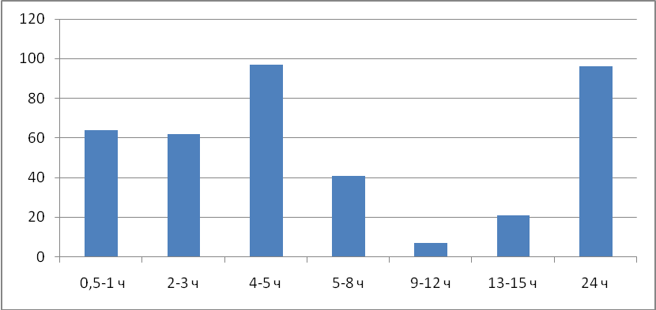
Вывод: Таким образом, большинство учащихся пользуются мобильным телефоном достаточно большое время.

3. Влияние мобильного телефона на жизнь и здоровье человека.
*Выяснение положительного и отрицательного эффекта сотового телефона проходит в форме дискуссии с группой, а ответы учеников записываются на доске в два столбика: - "+ эффект" и " - эффект".
Положительное влияние – это все функции сотового аппарата, которые делают жизнь человека проще:
- связь: всегда можно связаться с окружающим миром, позвонить родителям, друзьям
- калькулятор: посчитать решение примеров на математике
- Интернет: в свободное время можно выйти на свои любимые сайты, проверить почту, посмотреть последние новости
- музыка: наслаждаться любимыми песнями
- органайзер: можно работать в конвекторе, что тоже помогает при вычислениях на математике, физике, переводя одну единицу измерения в другую, также можно организовать свой рабочий
- будильник: никогда не проспишь, заводя его
- Bluetooth: имея такую функцию на телефоне, можно передавать файлы, письма на расстоянии, при этом абсолютно бесплатно
- Календарь: заранее происходит оповещение у кого день рождение в ближайшие дни, что очень удобно
Мобильный телефон имеет и отрицательное воздействие на жизнь и здоровье человека.
- Во-первых, мобильный телефон понижает иммунитет.
- Во-вторых, страдает зрение.
- В-третьих, сотовый аппарат может спровоцировать попадания в человека молнии.
- В-четвертых, происходит нарушение генного порядка.
- В-пятых, мобильный телефон может привести к бесплодию (женщин), мужчины же могут стать импотентами, если носить телефон в кармане брюк, джинсов.
- В-шестых, телефон нарушает фазы сна.
- В-седьмых, плохо влияет на биологические ритмы человека.
- В-восьмых, может привести к развитию раковых опухолей.
Мобильный телефон, как и вся техника, излучает вредное воздействие, которое называется SAR(единица измерения удельной величины поглощения излучения организмом человека вредного воздействия сотового аппарата). Чем больше в телефоне функций, тем, как правило, выше уровень SAR. В точности и наоборот. Так например, у Nokia N 73 SAR=1.12, что является очень высоким. А у Samsung SGH-C400 SAR=0.31.

5.Советы по использованию мобильного телефона.

При выборе телефона, учитывайте уровень излучения SAR (это уровень излучения мобильного телефона). Помните, чем меньше значение SAR, тем менее опасен мобильный телефон.
- Говорите по телефону не более 10-15 минут в день.
- Носите телефон в чехле в отдельном кармашке сумке или портфеля; ни в коем случае не носить мобильный телефон на шее, в карманах пиджаков, курток, джинсах.
- Слушайте музыку через наушники не более 10 – 15 минут.
- Смотрите на дисплей телефона не более 15 минут.
- Не используйте телефон в машине, самолете и других видах наземного и воздушного транспорта, так как это приводит к сбою приборов техники и увеличению электромагнитного воздействия.
- Не держите мобильный телефон под подушкой и в руках, когда спите.
- Не оставляйте включенным функцию Bluetooth более 5 минут.
- В театре и кино отключайте телефон, это создает помехи для усилительных приборов, и уважайте игру актеров, которые играют «вживую».
- Учитывайте свои биоритмы, чтобы не навредить своему здоровью.
- Старайтесь не использовать телефон в учебных заведениях, т.к. обычно в таких зданиях блокируется прием сигнала, а если телефонная сеть ловит, то от вашего мобильного телефона исходит еще большее излучение, чем когда-либо.
- Пользуйтесь проводной гарнитурой для уменьшения вредного воздействия.
- Контролируйте уровень заряда аккумулятора, при слабой зарядке – уровень излучение сотового аппарата возрастает.
- Выбирайте место, где уровень сигнала связи больше. При слабом сигнале – уровень излучения телефона возрастает.
- Помните, что самое ценное, что есть у человека – это здоровье. Берегите себя!!!

Телефон – это средство общения, непосредственно связанное с техникой, которое стало неотъемлемой частью жизни современного человека. Но нужно помнить, что он таит в себе опасности, которые может избежать и преодолеть каждый здравомыслящий человек.

Когда телефоном пользоваться нельзя и почему.
- При работе электронной техники (компьютеры, ЭКГ и т.д.)
- Во время урока, в кинотеатре, на спектакле.
- При разговоре с другим человеком, если таковой не предполагает использование телефона.
- За рулем транспортного средства.
Вред от телефона.
- Современная болезнь – телефономания – постоянное напряжение нервной системы из-за ожидания звонка сокращает жизнь человека на 3 – 4 года.
- Снижение слуха – у телефонисток 6-ти часовой рабочий день.
- Злые шутки, мерзкие розыгрыши – безобразие и хулиганство.
- ДТП, сейчас штрафы предусмотрены во многих странах. Англия ДТП во время разговора – уголовная ответственность до 2,5 лет

Анкета к классному часу «Вред и польза мобильных телефонов».
1. Наличие телефона – есть, нет.
2. Беру с собой в школу – всегда, иногда, нет.
3. Нужен, чтоб знать время – всегда, иногда, нет.
4. На уроке отключаю – всегда, иногда, нет.
5. Отключаю звук – всегда, иногда, нет.
6. Достаю, когда скучно – всегда, иногда, нет.
8. На уроке читаю SMS – всегда, иногда, нет.
9. На уроке пишу SMS – всегда, иногда, нет.
10.У меня забирали телефон – всегда, иногда, нет.
И в заключение классного часа хотелось бы напомнить о телефонном этикете.

- На телефонный звонок отвечайте сразу.
- Не забывайте здороваться по телефону и лишь затем обращайтесь с просьбой.
- Позвонивший обязан себя назвать.
- Не звоните до 9 часов утра или после 22 часов (кроме случаев срочного сообщения или если вашего звонка ждут).
- Если во время разговора телефон отключился, перезванивает тот, кто звонил.
- Частные разговоры не ведите в присутствии других лиц.
- Не звоните без крайней необходимости на работу по личному делу.
- На работе говорите по телефону кратко.
- Если звонивший ошибся номером, отвечайте вежливо – вполне возможно в ошибке виновата техника.
- Если вам в гостях необходимо позвонить, спросите разрешения у хозяев и помните – хозяину дома при этом совсем не обязательно вас покидать.
- Пользуйтесь при телефонном разговоре чудодейственными словами: «извините», «пожалуйста», «спасибо».
- Не обременяйте друзей или родственников своими неприятностями, жалобами, огорчениями, не обсуждайте в течение часа очередную покупку и т.д. – разговор должен быть кратким, спокойным и вежливым.
- Даже если вы обижены и очень разгневаны, воздержитесь от криков и угроз по телефону. Постарайтесь вести себя корректно.
- Отключайте телефон в тех местах, где этого требуют правила этикета.
- Если вы звоните на номер сотового телефона, то следует помнить, что ваш абонент (не всегда, но мало ли какой тариф и оператор) вынужден оплачивать этот разговор - сведите к минимуму свой монолог. Ваш собеседник может также в этот момент быть в дороге, за рулем автомашины и, отвлекая его, вы подвергаете его опасности. Поэтому будьте кратки и отложите обсуждение деталей до другого раза.

